21.11.20. Учебная практика ПМ 02

Тема: Технология приготовление горячих сложных блюд из грибов.

Задание.

1. Организовать рабочее место для приготовления сложных блюд из грибов.
2. Подготовить и определить качество сырья для приготовления блюд жульен из грибов и грибы в сметанном соусе запеченные.
3. Составить технологические карты и схемы приготовления на блюда жульен из грибов и грибы в сметанном соусе запеченные.
4. Приготовить жульен из грибов.
5. Приготовить грибы в сметанном соусе запеченные.
6. Оформить подачу блюд.
7. Произвести оценку качества готовых блюд.

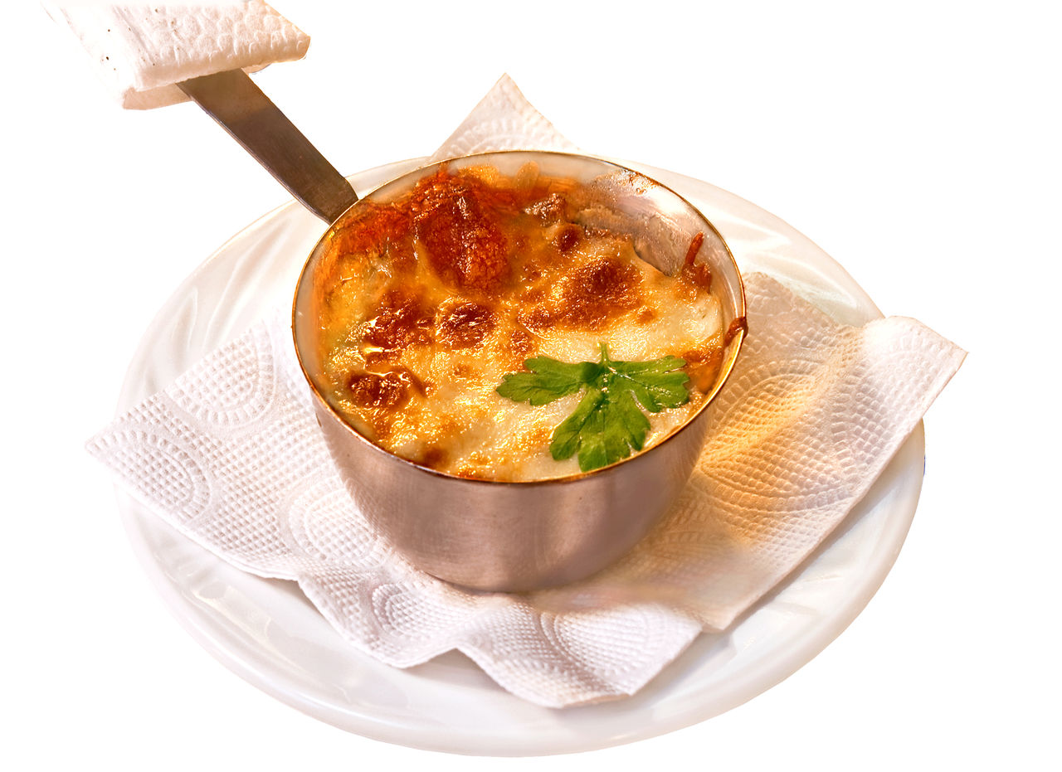

Жульен из грибов

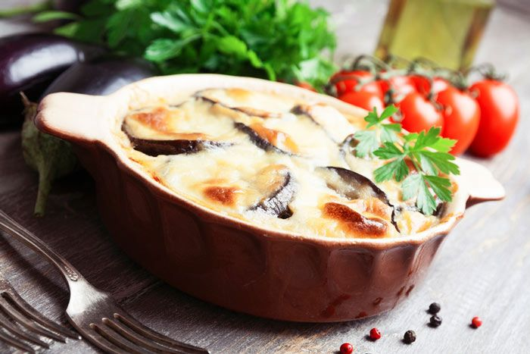

Грибы в сметанном соусе запеченные